附表2桃園市政府性別培力、宣導執行成果表
(每課程/活動填報1表)
項次 | 項目 | 資料內容 | 備註
1 | 主辦單位 | 桃園區公所
2 | 協辦單位 | 桃園區汴洲會稽里活動中心-才藝教室
3 | 年度 | 112年
4 | 課程/活動日期 | 112年7月19日
5 | 課程/活動名稱 | 性別平等講習
6 | 課程/活動對象 | 桃園區汴洲會稽里里民
7 | 辦理形式 | 專題報告-座談及討論會 | 演講、電影賞析與導讀(討論會)、工作坊、讀書會等。
8 | 課程/活動簡介(大綱) | 本次除了介紹「性別平等法」法規並輕鬆的方式進入長輩們的生活，瞭解長輩傳統家庭觀念的差異。 | 請以300字以內文字描述。
9 | 參加人數 | 共_15_人，分別為男性：_3_人；女性：_12_人，其他：_0_人。 | 課程/活動以人數為計，非人次。
10 | 講師資料 | (1)姓名：本公所農經課劉美琴  (2)職稱：約僱人員 | 請述明講師及其職稱。
11 | 其他 | 1.請附簽到表、講義內容。  2.另視實際情況，請檢附計畫書。 | 均檢附電子檔即可。

活動照片表
時間： 112年7月19日
地點：桃園區會稽里活動中心 人數：計約15人
 | 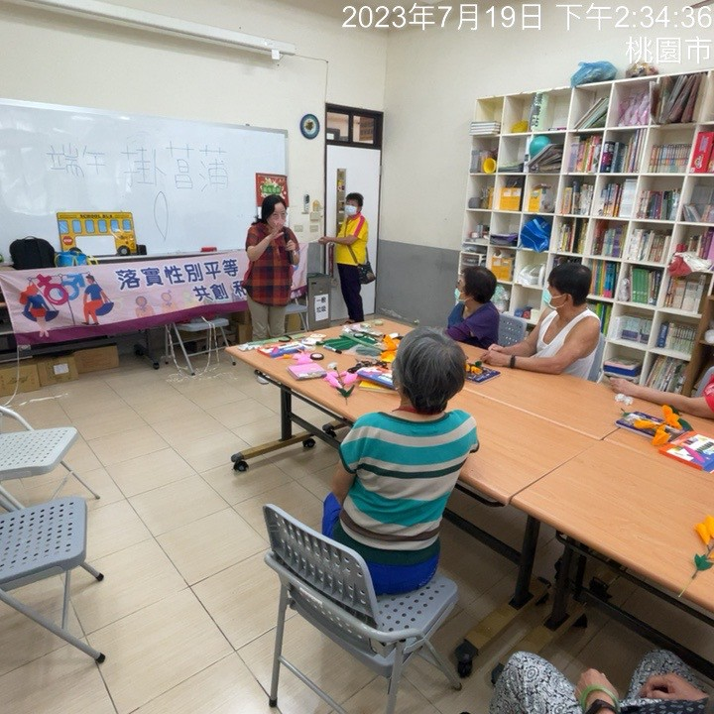
各單位應該提供性別平等教育相關活動訊息，例如: 研討會、研習會、說明會及培訓計畫等。本次活動在手工藝教室進行，會有不同性別一同參與。 | 為促進性別地位之實質平等，消除性別歧視，維護人格尊嚴，厚植並建立性別平等之教育資源與環境，特制定性別平等法，我們也依本法醫直廣為宣導。
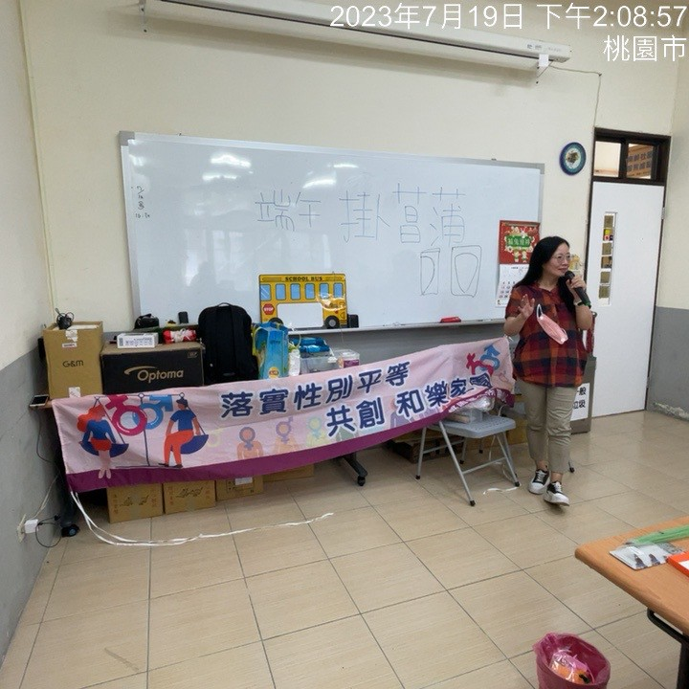 | 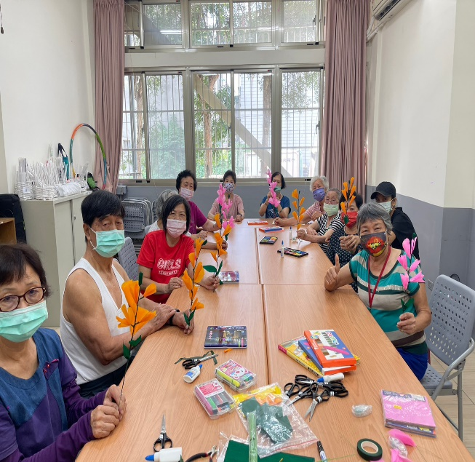
不論在家庭、學校或職場上，不得有性別、性別特質、性別認同或性傾向之差別待遇。但基於歷史傳統文化基礎下在各種場合都要有性別宣導的必要性，也是我們作為政府機關部門的一項重要使命。 | 教育部期望透過性別平等教育相關的課程與教學機會，尊重不同的性別特質、性別認同與性傾向，期能營造無偏見歧視之性別友善教育環境。

問卷調查分析表格式
一、量化分析
瞭解程度  題次 |  | 非常瞭解  人數(%) | 瞭解  人數(%) | 普通  人數(%) | 不瞭解  人數(%) | 非常不瞭解  人數(%)
第1題  (簡易題文) | 合計
 | 男
 | 女
第2題  (簡易題文) | 合計
 | 男
 | 女
第3題  (簡易題文) | 合計
 | 男
 | 女
第4題  (簡易題文) | 合計
 | 男
 | 女
第5題  (簡易題文) | 合計
 | 男
 | 女
第6題  (活動/課程能應用於日常生活或業務中) | 同意程度 | 非常同意  人數(%) | 同意  人數(%) | 普通  人數(%) | 不同意  人數(%) | 非常不同意  人數(%)
 | 合計 | 15人
 | 男 | 3人
 | 女 | 12人
實際人數 | 合計 15人；男3人(%)、女 12人(%)。
備註 | 如有多題，請自行增列題次。
二、質化分析(請以文字陳述活動辦理情況、參與程度、未來課程建議事項等)
本次宣導以快樂里里長、鄰長及巡守隊為主要對象，透過宣導說明加強里民兩性正確觀念，檜樂里巡守隊也加強於鄰里周邊及落實校園性別暴力防治安全，避免憾事發生。

